X`TỔNG LIÊN ĐOÀN LAO ĐỘNG VIỆT NAM

**TRƯỜNG ĐẠI HỌC TÔN ĐỨC THẮNG**

**KHOA CÔNG NGHỆ THÔNG TIN**



**ĐỒ ÁN CUỐI KÌ**

**MÔN: LẬP TRÌNH WEB VÀ ỨNG DỤNG**

*Người hướng dẫn*: **VŨ ĐÌNH HỒNG, NGUYỄN THÁI DUY**

*Người thực hiện*: **TRỊNH VĂN DŨNG – 52000884**

**NGUYỄN TRỌNG KIÊN-52000892**

**PHAN ANH KHOA-32001031**

**TRẦN HOÀI BẢO-**

Khoá  **: 24**

**THÀNH PHỐ HỒ CHÍ MINH, NĂM 2022**

TỔNG LIÊN ĐOÀN LAO ĐỘNG VIỆT NAM

**TRƯỜNG ĐẠI HỌC TÔN ĐỨC THẮNG**

**KHOA CÔNG NGHỆ THÔNG TIN**



**ĐỒ ÁN CUỐI KÌ**

**MÔN: PHÁT TRIỂN WEB VÀ ỨNG DỤNG**

*Người hướng dẫn*: **VŨ ĐÌNH HỒNG, TRẦN NGỌC BẢO**

*Người thực hiện*: **TRỊNH VĂN DŨNG-52000884**

**NGUYỄN TRỌNG KIÊN-52000892**

**PHAN ANH KHOA-32001031**

**TRẦN HOÀI BẢO-**

Khoá  **: 24**

**THÀNH PHỐ HỒ CHÍ MINH, NĂM 2022**

LỜI CẢM ƠN

**ĐỒ ÁN ĐƯỢC HOÀN THÀNH**

**TẠI TRƯỜNG ĐẠI HỌC TÔN ĐỨC THẮNG**

Tôi xin cam đoan đây là sản phẩm đồ án của riêng tôi và được sự hướng dẫn của thầy Vũ Đình Hồng và thầy Nguyễn Thái Duy;. Các nội dung nghiên cứu, kết quả trong đề tài này là trung thực và chưa công bố dưới bất kỳ hình thức nào trước đây. Những số liệu trong các bảng biểu phục vụ cho việc phân tích, nhận xét, đánh giá được chính tác giả thu thập từ các nguồn khác nhau có ghi rõ trong phần tài liệu tham khảo.

Ngoài ra, trong đồ án còn sử dụng một số nhận xét, đánh giá cũng như số liệu của các tác giả khác, cơ quan tổ chức khác đều có trích dẫn và chú thích nguồn gốc.

**Nếu phát hiện có bất kỳ sự gian lận nào tôi xin hoàn toàn chịu trách nhiệm về nội dung đồ án của mình.** Trường đại học Tôn Đức Thắng không liên quan đến những vi phạm tác quyền, bản quyền do tôi gây ra trong quá trình thực hiện (nếu có).

*TP. Hồ Chí Minh, ngày 18 tháng 12 năm 2022*

*Tác giả*

*(ký tên và ghi rõ họ tên)*

*Dũng*

*Trịnh Văn Dũng*

*Kiên*

*Nguyễn Trọng Kiên*

*Khoa*

*Phan Anh Khoa*

*Bảo*

*Trần Hoài Bảo*

PHẦN XÁC NHẬN VÀ ĐÁNH GIÁ CỦA GIẢNG VIÊN

**Phần xác nhận của GV hướng dẫn**

_______________________________________________________________________________________________________________________________________________________________________________________________________________________________________________________________________________________________________________________________________________________________________________________________________________

Tp. Hồ Chí Minh, ngày tháng năm

(kí và ghi họ tên)

**Phần đánh giá của GV chấm bài**

_______________________________________________________________________________________________________________________________________________________________________________________________________________________________________________________________________________________________________________________________________________________________________________________________________________

Tp. Hồ Chí Minh, ngày tháng năm

(kí và ghi họ tên)

TÓM TẮT

Đồ án cuối kì môn : Phát triển Web và ứng dụng của nhóm với đề tài là Website nghe nhạc trực tuyến. Website cho phép người dùng được nghe các bài hát yêu thích của mình. Nội dung của đồ án của nhóm:

* Phân tích và thiết kế hệ thống.
* Thiết kế giao diện.
* Hiện thực hóa hệ thống

MỤC LỤC

LỜI CẢM ƠN i

PHẦN XÁC NHẬN VÀ ĐÁNH GIÁ CỦA GIẢNG VIÊN iii

TÓM TẮT iv

MỤC LỤC 1

MỤC LỤC HÌNH VÀ BẢNG 1

DANH SÁCH CÁC THÀNH VIÊN: 3

1. PHÂN TÍCH HỆ THỐNG: 4

1.1. Đặc tả hệ thống: 4

1.2. Sơ đồ phân rã chức năng: 4

2. THIẾT KẾ HỆ THỐNG: 5

2.1. Cơ sở dữ liệu: 5

2.2. Mô hình ERD: 6

2.3. Class Diagram: 6

3. THIẾT KẾ GIAO DIỆN (wireframe): 7

3.1. Giao diện Homepage: 7

3.2. Giao diện đăng nhập và đăng ký: 7

3.3. Giao diện Playlist: 9

3.4. Link Bản thiết kế giao diện thật: 9

4. THỰC HIỆN HÓA HỆ THỐNG: 9

4.1. Giao diện Homepage: 9

4.2. Giao diện Đăng nhập và Đăng ký: 9

4.3. Giao diện Playlist: 9

MỤC LỤC HÌNH VÀ BẢNG

Hình 1.1 Sơ đồ phân rã các chức năng của hệ thống 4

Hình 2.1 Mô hình ERD 6

Hình 2.2 Class Diagram 7

Hình 3.1. Wireframe giao diện Homepage 7

Hình 3.2. Giao diện đăng nhập 8

Hình 3.3. Giao diện đăng ký 8

Hình 3.4. Giao diện Playlist 9

DANH SÁCH CÁC THÀNH VIÊN:

|  |  |  |
| --- | --- | --- |
| MSSV | Họ tên | Email |
| **52000892** | **Nguyễn Trọng Kiên** | [**52000892@student.tdtu.edu.vn**](mailto:52000892@student.tdtu.edu.vn) |
| 52000884 | Trịnh Văn Dũng | 52000884@student.tdtu.edu.vn |
| 32001031 | Phan Anh Khoa | 32001031@student.tdtu.edu.vn |
| 52000634 | Trần Hoài Bảo | 52000634@student.tdtu.edu.vn |

1. PHÂN TÍCH HỆ THỐNG:

1.1. Đặc tả hệ thống:

JukeBox là một website nghe nhạc trực tuyến cho phép người dùng được tìm kiếm và nghe các bài hát yêu thích của mình và sẽ có những danh sách các bài hát để người dùng có thể thưởng thức các bài hát trong lúc làm việc hay giải trí.

1.2. Sơ đồ phân rã chức năng:

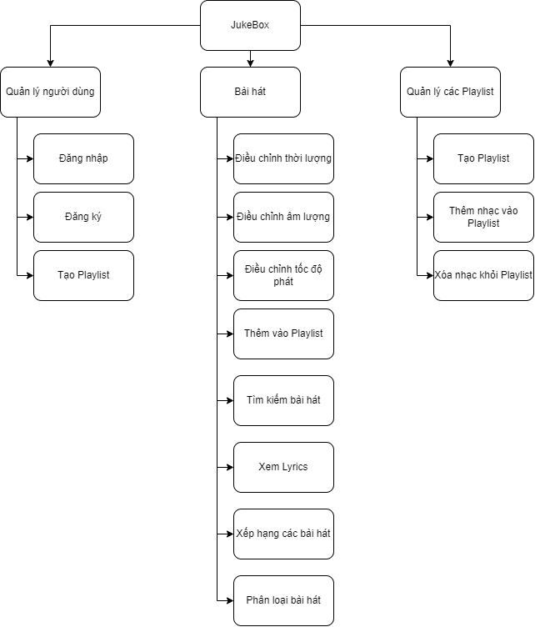

Hình 1.1 Sơ đồ phân rã các chức năng của hệ thống

Vì đây là một website nghe nhạc trực tuyến nhằm giúp người dùng muốn lưu lại các bài hát yêu thích của mình để vào một danh sách nên việc Đăng nhập đăng ký là chức năng không thể thiếu.

Ở các bài hát, người dùng có thể tìm các bài hát hay Playlist theo mong muốn và như chững website nghe nhạc khác mỗi khi nhấn vào các bài hát thì Website sẽ phát bài hát đó. Trong lúc phát thì người dùng có thể điều chỉnh thời lượng hay âm lượng khi phát cũng như tốc độ phát. Người dùng nếu thích bài hát đang phát thì cũng có thể lưu bài hát đó vào Playlist cá nhân để lưu các bài hát yêu thích. Mỗi bài hát sẽ có 1 lượt Rate, lượt Rate này sẽ giúp cho bài hát này lên được bảng xếp hạng những bài hát được yêu thích nhất và hiện thị ở trang chủ. Các bài hát cũng sẽ được phân loại theo quốc gia.

Người dùng có thể quản lý các Playlist mà mình đã tạo như là thêm các bài hát vào Playlist, xóa các bài hát hay Playlist.

2. THIẾT KẾ HỆ THỐNG:

2.1. Cơ sở dữ liệu:

create table `users`

(

`userid` int(11) NOT NULL,

`username` varchar(100) not null,

`password` varchar(50) not null,

`email` varchar(100) not null

) ENGINE=InnoDB DEFAULT CHARSET=utf8 COLLATE=utf8_unicode_ci;

create table `musiclist`

(

`songid` int(11) NOT NULL,

`songname` nvarchar(100) not null,

`singer` nvarchar(100) not null,

`rate` int(11) not null,

`imgpath` varchar(100) not null,

`mp3path` varchar(50) not null

) ENGINE=InnoDB DEFAULT CHARSET=utf8 COLLATE=utf8_unicode_ci;

ALTER TABLE `users`

ADD PRIMARY KEY (`userid`);

ALTER TABLE `users`

MODIFY `userid` int(11) NOT NULL AUTO_INCREMENT, AUTO_INCREMENT=5;

ALTER TABLE `musiclist`

ADD PRIMARY KEY (`songid`);

ALTER TABLE `musiclist`

MODIFY `songid` int(11) NOT NULL AUTO_INCREMENT, AUTO_INCREMENT=6;

INSERT INTO `users` (`userid`, `username`, `password`, `email`) VALUES

(1, 'admin1', 'admin1', 'admin1@gmail.com'),

(2, 'admin2', 'admin2', 'admin2@gmail.com'),

(3, 'admin3', 'admin3', 'admin3@gmail.com'),

(4, 'admin4', 'admin4', 'admin4@gmail.com');

INSERT INTO `musiclist` (`songid`, `songname`, `singer`, `rate`, `imgpath`, `mp3path`) VALUES

(1, N'Bad Liar', N'Imagine Dragons', 5, 'images/BadLiar.jpg', 'music-list/BadLiar.mp3'),

(2, N'Believer', N'Imagine Dragons', 5, 'images/Believer.jpg', 'music-list/Believer.mp3'),

(3, N'Demons', N'Imagine Dragons', 5, 'images/Demons.jpg', 'music-list/Demons.mp3'),

(4, N'Bones', N'Imagine Dragons', 5, 'images/Bones.jpg', 'music-list/Bones.mp3'),

(5, N'Counting Stars', N'OneRepublic', 5, 'images/CountingStars.jpg', 'music-list/CountingStars.mp3');

Cơ sở dữ liệu hiện tại nhóm gồm 2 bảng:

* User: bảng sẽ lưu lại một số thông tin người dùng mà đã đăng ký làm thành viên của nhóm như là Id, tài khoản, mật khẩu, Email.
* MusicList: trong bảng này sẽ gồm các thông tin của bài hát như Id, tên bài hát, tên ca sĩ, lượt đánh giá, đường dẫn hình ảnh, đường dẫn file .mp3.

2.2. Mô hình ERD:

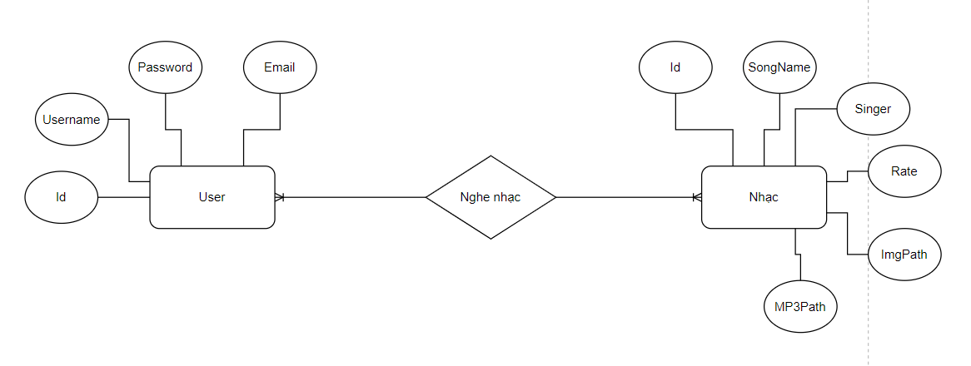

Hình 2.1 Mô hình ERD

2.3. Class Diagram:

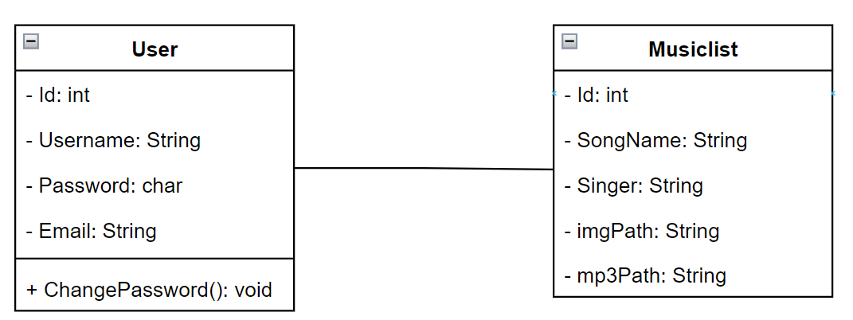

Hình 2.2 Class Diagram

3. THIẾT KẾ GIAO DIỆN (wireframe):

3.1. Giao diện Homepage:

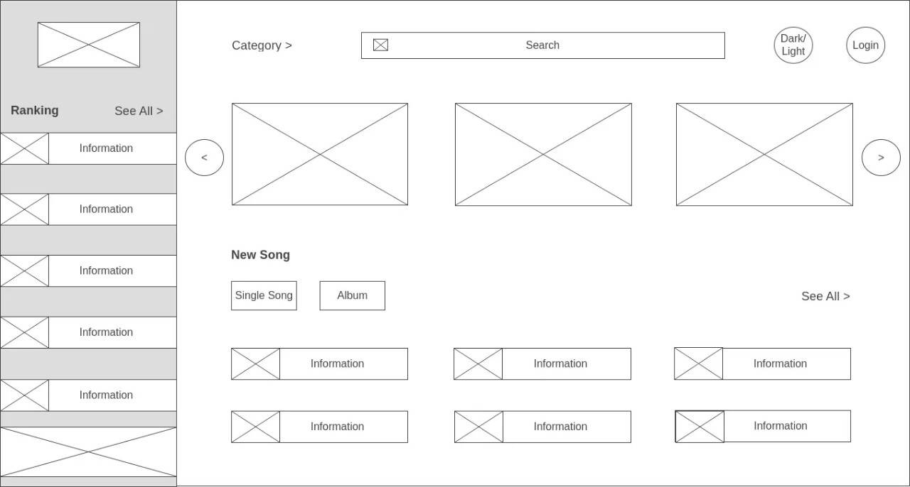

Hình 3.1. Wireframe giao diện Homepage

3.2. Giao diện đăng nhập và đăng ký:

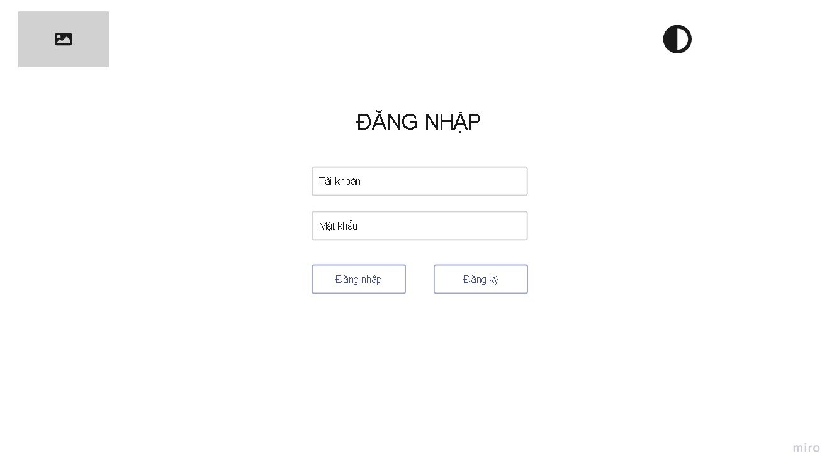

Hình 3.2. Giao diện đăng nhập

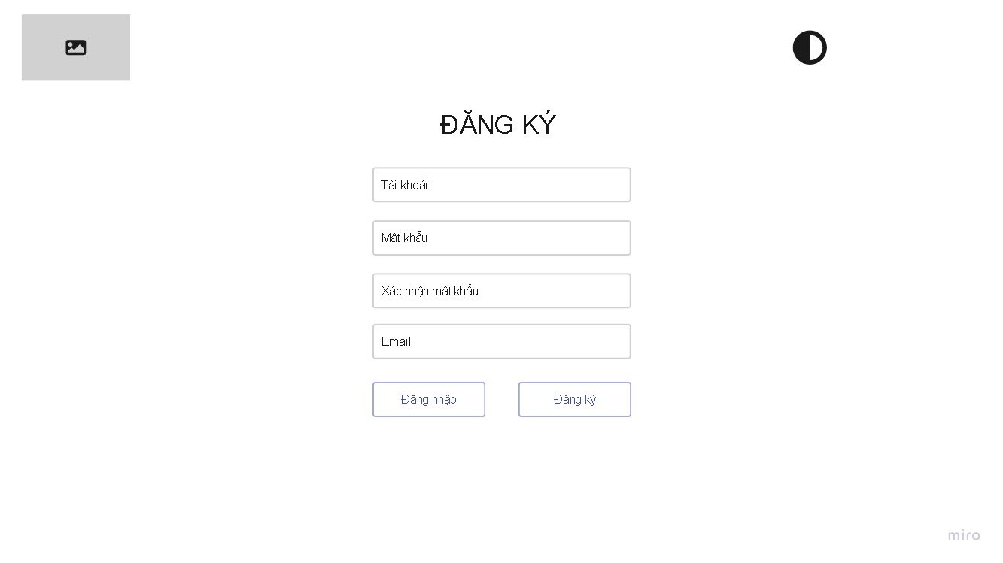

Hình 3.3. Giao diện đăng ký

3.3. Giao diện Playlist:

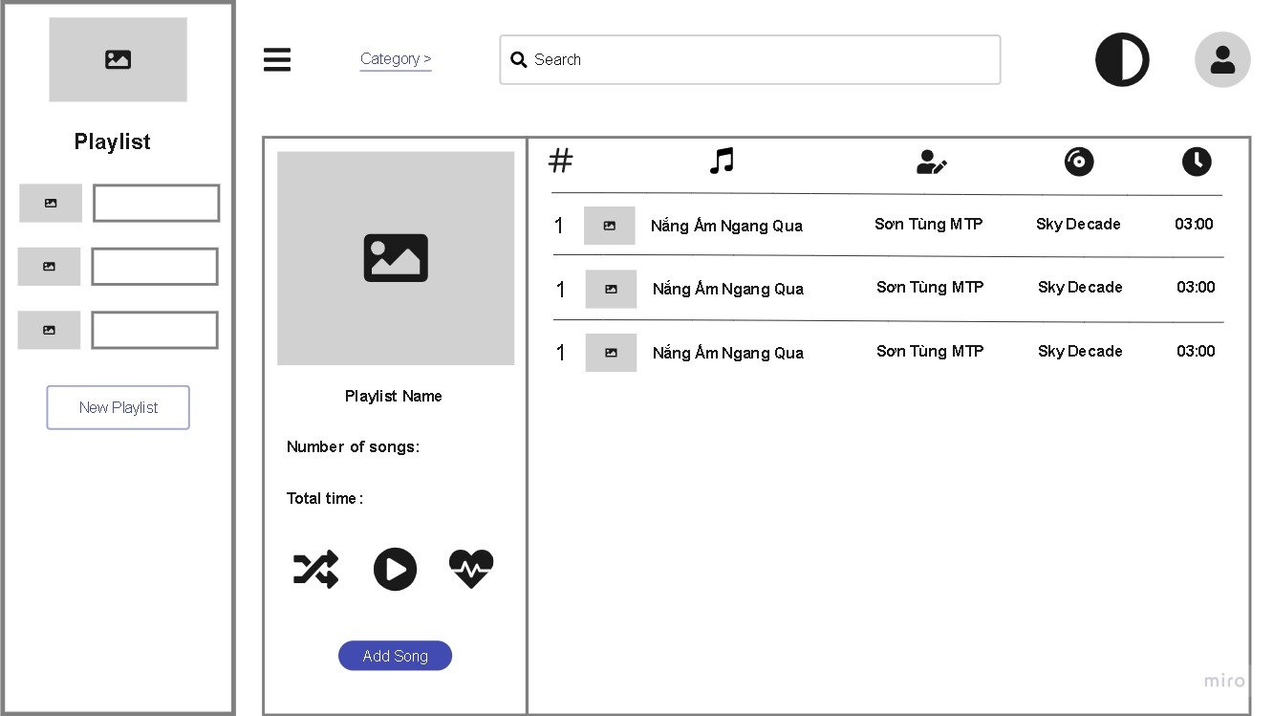

3.4. Link Bản thiết kế giao diện thật:

Hình 3.4. Giao diện Playlist

4. THỰC HIỆN HÓA HỆ THỐNG:

4.1. Giao diện Homepage:

4.2. Giao diện Đăng nhập và Đăng ký:

4.3. Giao diện Playlist: